# Integrationsanleitung CountryCantonMap

## Einleitung

Link: <https://github.com/FHNW-CUIE/hydropower-cc-swaechter/blob/master/INSTALL2.md>

Die CountryCantonMap stellt eine grosse, aber auch stark komprimierbare, Übersicht aller Schweizer Kantone dar. Dabei können Kantone an- und abgewählt, auf Klicks auf Kantone reagiert und dynamisch Farben gesetzt werden. Das Styling erfolgt über Methoden. In einer Applikation sieht die CountryCantonMap per default wie folgt aus:

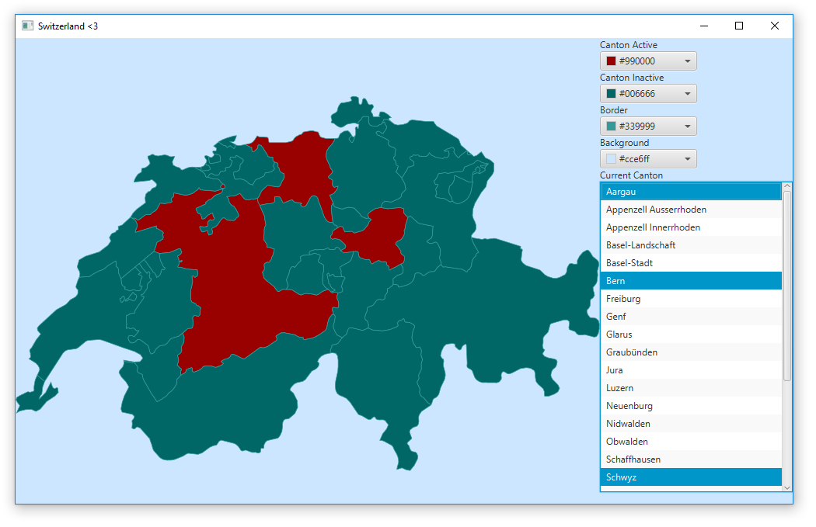

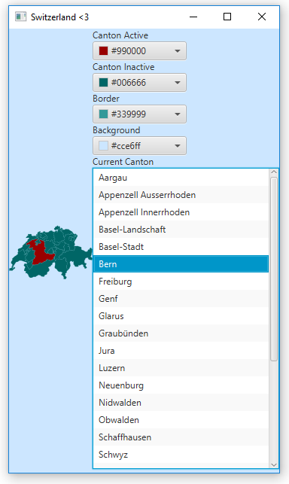

**Achtung**: Das Einstellungsmenü auf rechten Seite ist **NICHT** Bestandteil der Map. Es dient schliechtweg dazu, die Map zu Testzwecken beeinflussen zu können.

## Installation

Für die Installation müssen folgende Schritte getätigt werden:

1. Navigiere ins Repository unter <https://github.com/FHNW-CUIE/hydropower-cc-swaechter/tree/master/src/main/java/ch/fhnw/cuie/project/countrycantonmap>
2. Lade alle dortigen Klassen herunter und platziere diese in deinem Projekt
3. Öffne alle Dateien und passe den Namespace des Packages package in der ersten Zeile an

## Verwendung

Beispielapplikation: <https://github.com/FHNW-CUIE/hydropower-cc-swaechter/blob/master/src/main/java/ch/fhnw/cuie/project/countrycantonmap/CountryCantonMapApplication.java>

Nach der Installation befindet sich die CountryCantonMap in deinem Projekt und kann in deine Applikation eingebunden werden. Zuerst müssen aber alle Kantone erstellt werden:

ObservableList<Canton> observableCantonList = CantonUtils.getAllCantons();

Danach kann die CountryCantonMap erstellt werden:

CountryCantonMap countryCantonMap = new CountryCantonMap(observableCantonList);

Die CountryCantonMap arbeitet vollständig auf der übergebenen Collection, sprich sie beobachtet die Werte der sich darin befindlichen Kantone. Um Beispiel den Kanton Aargau zu selektieren, holen wir uns das erste Element aus der Liste und setzen es aktiv (Der Kanton sollte nun aufleuchten):

Canton canton = observableCantonList.get(0);

canton.setIsActive(true);

Analog dazu kann auch ein Klickhandler installiert werden. Dort kann man beispielsweise auf den Klick reagieren und den Zustand des geklickten Kantons ändern, was noch auskommentiert ist:

countryCantonMap.setCantonClickCallback(canton -> {

System.out.println("Canton clicked: " + canton);

//canton.setIsActive(!canton.isIsActive()); // Einkommentieren, falls Status des Kantons geändert werden soll

});

Die einzelnen Farben lassen sich wie folgt verändern:

Color color = ...

countryCantonMap.setActiveCantonColor(color); // Farbe der angewählten/aktiven Kantone

countryCantonMap.setInactiveCantonColor(color); // Farbe der nicht angewählten/inaktiven Kantone

countryCantonMap.setBorderColor(color); // Ränderfarbe zwischen den Kantonen

Quelle: <https://github.com/FHNW-CUIE/hydropower-cc-swaechter/blob/master/INSTALL2.md>